参数化设置：右键-Replace with a Parameter，Add Row，得到如下结果：

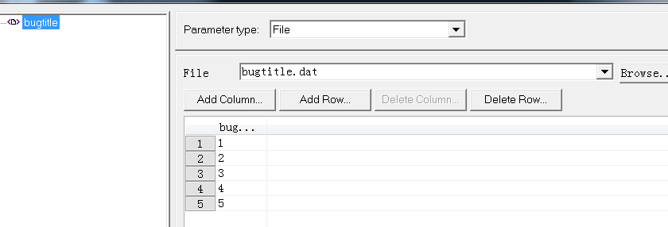

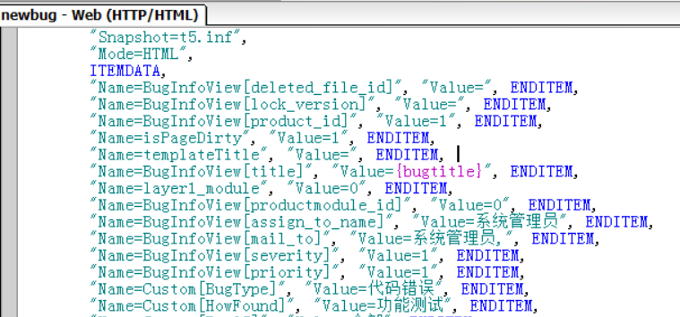

因为bugtitle进行参数化时参数值没有设置“没有回到顶部”，所以注释掉web_link

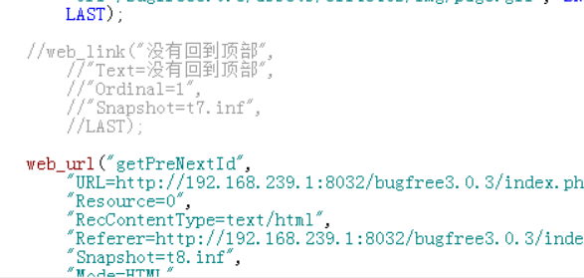

设置：Log-Extended log-Parameter substitution

取值方式：Sequential顺序、Random随机、Unique唯一

迭代方式：Each iteration迭代更新、Each occurrence每次取值更新、Once一次

实践：

顺序+迭代

1.Run Logic 设置3次；参数更新方式选择顺序+迭代；

运行结果：1,2,3

2. Run Logic 设置6次；参数更新方式选择顺序+迭代；

运行结果：1,2,3,4,5,1

3.在Action中写如下代码，Run Logic 设置2次；参数更新方式选择顺序+迭代；

int i;

for(i = 0;i < 10;i++){

lr_eval_string("{bugtitle}");

lr_eval_string("{bugtitle}");

}

return 0;

运行结果：20个1,20个2

4. vuser_init和vuser_end分别写lr_eval_string(“{bugtitle}”); Run Logic 设置3次；参数更新方式选择顺序+迭代；

执行结果：1,3

总结：Sequential：按照参数设置顺序切换参数值，迭代次数超过所设置的参数总个数时，参数重新开始新一轮取值；只有Action迭代才更新数据，不迭代不更新数据；执行顺序是：vuser_init，Action，vuser_end

顺序+每次取值更新

1. Run Logic 设置6次；参数更新方式选择顺序+每次取值更新；

运行结果：1,2,3,4,5,1

2. vuser_init和vuser_end分别写lr_eval_string(“{bugtitle}”);Run Logic 设置3次；参数更新方式选择顺序+每次取值更新；

运行结果：1,2

总结：Each Occurrence：每次取值更新，不取值时不更新；

顺序+唯一

1. Run Logic 设置3次；参数更新方式选择顺序+唯一

运行结果：1,1,1

总结：Once：无论程序怎么执行，参数值都不更新。

随机+迭代

1. Run Logic 设置3次；参数更新方式选择随机+迭代

运行结果：4,3,4

随机+每次取值更新

1. Run Logic 设置3次；参数更新方式选择随机+每次取值更新

运行结果：3,2,5

随机+Once

1. Run Logic 设置3次；参数更新方式选择随机+Once

运行结果：5,5,5

总结：Random：随机取值，与设置的参数值顺序无关；保证数据相对离散。

唯一+迭代

Run Logic 设置3次；参数更新方式选择唯一+迭代

运行结果：1,2,3

唯一+每次取值更新

Run Logic 设置3次；参数更新方式选择唯一+每次取值更新；选择Allocate 1 values for each Vuser；

运行结果：1,2,3

唯一+Once

Run Logic 设置3次；参数更新方式选择唯一+Once

运行结果：1,1,1

参数化结合场景

1. 10个虚拟用户同时运行；参数更新方式选择顺序+迭代；

运行结果：每个用户使用相同的数据

2. 10个虚拟用户同时运行；参数更新方式选择随机+迭代；

运行结果：每个用户使用的数据都是随机的

3. 10个虚拟用户同时运行；参数更新方式选择唯一+迭代；

运行结果：1个Passed，9个Error

4.分配虚拟用户值的方式选择Allocate 1 values for each Vuser，10个虚拟用户同时运行；参数更新方式选择唯一+迭代；

运行结果：5个passed；5个error

5.两个以上参数设置：第一个参数随机+迭代，第二个参数选择same line as username

6.随机+迭代可能导致多个用户使用同一个用户名登录，可设置为顺序+迭代